项目概要设计文档

数据库设计
本系统的数据库旨在存储和管理课程、用户、选课、排课及推荐等核心数据。数据库采用关系型模型，以保证数据的一致性和完整性。
  - 数据库 E-R 图
下面是系统的实体关系图（E-R 图），展示了核心实体及其相互关系。
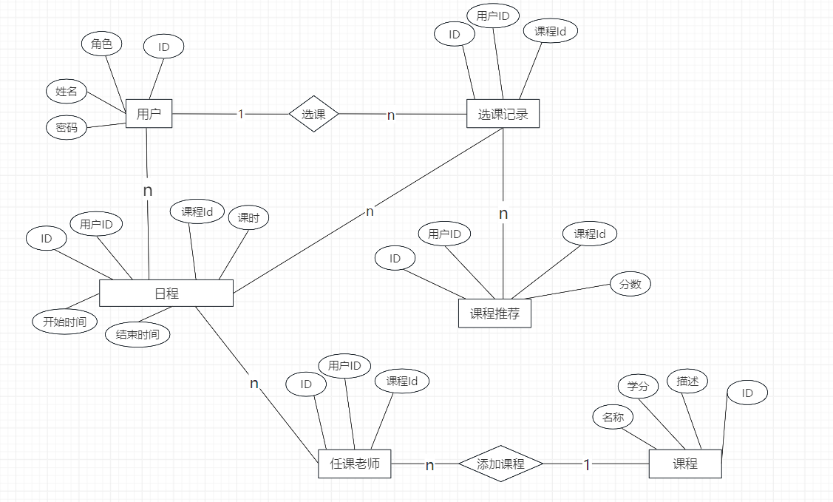

据库物理结构设计
以下是数据库中每个表的详细结构定义。
- - 用户表
users
存储所有用户（学生、教师、管理员）的基本信息。
CREATE TABLE `users` (
`id` int NOT NULL AUTO_INCREMENT,
`username` varchar(50) NOT NULL,
`password` varchar(255) NOT NULL,
`role_id` int DEFAULT NULL,
`created_at` datetime DEFAULT CURRENT_TIMESTAMP,
`updated_at` datetime DEFAULT CURRENT_TIMESTAMP ON UPDATE CURRENT_TIMESTAMP,
`user_type` varchar(50) DEFAULT NULL, PRIMARY KEY (`id`),
UNIQUE KEY `username` (`username`), KEY `idx_users_role_id` (`role_id`),
CONSTRAINT `users_ibfk_1` FOREIGN KEY (`role_id`) REFERENCES `roles` (`id`) ON
DELETE SET NULL
);
- - 角色表
定义系统中的角色（ADMIN, TEACHER, STUDENT）。
roles

CREATE TABLE `roles` (
`id` int NOT NULL AUTO_INCREMENT,
`role_name` varchar(50) NOT NULL,
`description` varchar(255) DEFAULT NULL, PRIMARY KEY (`id`),
UNIQUE KEY `role_name` (`role_name`)
);
- - 权限表
permissions
定义了具体的操作权限。
CREATE TABLE `permissions` (
`id` int NOT NULL AUTO_INCREMENT,
`permission_name` varchar(50) NOT NULL,
`description` varchar(255) DEFAULT NULL, PRIMARY KEY (`id`),
UNIQUE KEY `permission_name` (`permission_name`)
);

role_permissions
将角色和权限进行多对多关联。

角色权限关联表

CREATE TABLE `role_permissions` (
`role_id` int NOT NULL,
`permission_id` int NOT NULL,
PRIMARY KEY (`role_id`,`permission_id`),
CONSTRAINT `role_permissions_ibfk_1` FOREIGN KEY (`role_id`) REFERENCES `roles` (`id`) ON DELETE CASCADE,
CONSTRAINT `role_permissions_ibfk_2` FOREIGN KEY (`permission_id`) REFERENCES
`permissions` (`id`) ON DELETE CASCADE
);
- - 课程表
courses
存储核心的课程信息。
CREATE TABLE `courses` (
`id` int NOT NULL AUTO_INCREMENT,
`course_name` varchar(100) NOT NULL,
`description` text,
`credits` int NOT NULL,
`weekly_hours` int NOT NULL,
`weekly_sessions` int NOT NULL,
`created_at` datetime DEFAULT CURRENT_TIMESTAMP,
`updated_at` datetime DEFAULT CURRENT_TIMESTAMP ON UPDATE CURRENT_TIMESTAMP, PRIMARY KEY (`id`)
);

course_teachers
指定课程的授课教师。

课程教师关联表

CREATE TABLE `course_teachers` (
`id` int NOT NULL AUTO_INCREMENT,
`course_id` int NOT NULL,
`teacher_id` int NOT NULL,
`role` varchar(50) NOT NULL,
`created_at` datetime DEFAULT CURRENT_TIMESTAMP,
`updated_at` datetime DEFAULT CURRENT_TIMESTAMP ON UPDATE CURRENT_TIMESTAMP, PRIMARY KEY (`id`),
CONSTRAINT `course_teachers_ibfk_1` FOREIGN KEY (`course_id`) REFERENCES
`courses` (`id`) ON DELETE CASCADE,
CONSTRAINT `course_teachers_ibfk_2` FOREIGN KEY (`teacher_id`) REFERENCES
`users` (`id`) ON DELETE CASCADE
);

classrooms
存储教室信息。
  - 教室表

CREATE TABLE `classrooms` (
`id` int NOT NULL AUTO_INCREMENT,
`name` varchar(50) NOT NULL,
`capacity` int NOT NULL,
`location` varchar(100) DEFAULT NULL,
`created_at` datetime DEFAULT CURRENT_TIMESTAMP,
`updated_at` datetime DEFAULT CURRENT_TIMESTAMP ON UPDATE CURRENT_TIMESTAMP, PRIMARY KEY (`id`),
UNIQUE KEY `name` (`name`)
);
- - 排课表
schedules
存储课程的具体上课安排。
CREATE TABLE `schedules` (
`id` int NOT NULL AUTO_INCREMENT,
`course_id` int NOT NULL,
`classroom_id` int DEFAULT NULL,
`teacher_id` int DEFAULT NULL,
`day_of_week` enum('MON','TUE','WED','THU','FRI','SAT','SUN') NOT NULL,
`start_time` time NOT NULL,
`end_time` time NOT NULL,
`classroom` varchar(255) DEFAULT NULL, PRIMARY KEY (`id`),
UNIQUE KEY `unique_schedule`
(`classroom_id`,`day_of_week`,`start_time`,`end_time`),
CONSTRAINT `schedules_ibfk_1` FOREIGN KEY (`course_id`) REFERENCES `courses` (`id`) ON DELETE CASCADE,
CONSTRAINT `schedules_ibfk_2` FOREIGN KEY (`classroom_id`) REFERENCES
`classrooms` (`id`) ON DELETE SET NULL,

CONSTRAINT `schedules_ibfk_3` FOREIGN KEY (`teacher_id`) REFERENCES `users` (`id`) ON DELETE SET NULL
);
- - 学生选课表
selections
记录学生当前的选课状态。
CREATE TABLE `selections` (
`id` int NOT NULL AUTO_INCREMENT,
`user_id` int NOT NULL,
`course_id` int NOT NULL,
`selected_at` datetime DEFAULT CURRENT_TIMESTAMP, PRIMARY KEY (`id`),
UNIQUE KEY `unique_selection` (`user_id`,`course_id`),
CONSTRAINT `selections_ibfk_1` FOREIGN KEY (`user_id`) REFERENCES `users` (`id`) ON DELETE CASCADE,
CONSTRAINT `selections_ibfk_2` FOREIGN KEY (`course_id`) REFERENCES `courses` (`id`) ON DELETE CASCADE
);
- - 选课历史表
记录所有的选课和退课操作，用于数据分析。
selection_history
CREATE TABLE `selection_history` (
`id` int NOT NULL AUTO_INCREMENT,
`user_id` int NOT NULL,
`course_id` int NOT NULL,
`action` enum('SELECT','DROP') NOT NULL,
`timestamp` datetime DEFAULT CURRENT_TIMESTAMP, PRIMARY KEY (`id`),
CONSTRAINT `selection_history_ibfk_1` FOREIGN KEY (`user_id`) REFERENCES
`users` (`id`) ON DELETE CASCADE,
CONSTRAINT `selection_history_ibfk_2` FOREIGN KEY (`course_id`) REFERENCES
`courses` (`id`) ON DELETE CASCADE
);
- - 推荐结果表
存储为每个用户生成的课程推荐结果。
recommendations

CREATE TABLE `recommendations` (
`id` int NOT NULL AUTO_INCREMENT,
`user_id` int NOT NULL,
`course_id` int NOT NULL,
`score` double NOT NULL,
`recommended_at` datetime DEFAULT CURRENT_TIMESTAMP, PRIMARY KEY (`id`),
UNIQUE KEY `unique_recommendation` (`user_id`,`course_id`),
CONSTRAINT `recommendations_ibfk_1` FOREIGN KEY (`user_id`) REFERENCES `users` (`id`) ON DELETE CASCADE,
CONSTRAINT `recommendations_ibfk_2` FOREIGN KEY (`course_id`) REFERENCES
`courses` (`id`) ON DELETE CASCADE
);
基于协同过滤算法的排课系统所使用的后端API接口。接口遵循RESTful设计原则，使用JSON格式进行数据交换，并通过HTTP状态码标识操作结果。

通用约定
基地址:
http://localhost:8080/api
Authorization: Bearer <token>

认证: 大部分接口需要通过在请求头中携带通过用户登录接口获取。

响应格式:
成功:
{ "code": 200, "message": "Success", "data": { ... } }
失败:
{ "code": 4xx/5xx, "message": "Error description", "data": null }
进行认证。Token

认证接口

用户登录
功能: 用户通过用户名和密码登录，获取认证Token。
路径:
/auth/login
方法:
POST
请求体 (application/json):

成功响应 (200 OK):
{
"username": "张三", "password": "123456"
}

{
"code": 200, "message": "登录成功", "data": {
"token": "ey...", "user": {
"id": 4,
"username": "张三",
"role": "STUDENT"
}
}
}

学生端接口

获取所有课程列表
功能: 分页获取对学生开放的课程列表，可带查询参数。
路径:
/student/courses
方法:
GET
查询参数:
(可选, int): 页码，默认为 1。
page
(可选, int): 每页数量，默认为 10。
size
(可选, string): 课程名模糊查询。
courseName
成功响应 (200 OK):
{
"code": 200, "message": "Success", "data": {
"total": 25,
"records": [
{
"id": 1,
"courseName": "计算机科学与技术", "teacherName": "张老师",
"credits": 3,
"schedule": "周一 09:40-11:10 @ 教室A"
}
]
}
}

选课
功能: 学生选择一门课程。
路径:
/student/selections/{courseId}
方法:
POST
路径参数: (int) - 要选择的课程ID。
courseId

成功响应 (200 OK):
{ "code": 200, "message": "选课成功" }
失败响应 (400 Bad Request):
{ "code": 400, "message": "选课失败：时间冲突" }
{ "code": 400, "message": "选课失败：课程容量已满" }

获取已选课程
功能: 获取当前学生已选择的课程列表。
路径:
/student/selections
方法:
GET
成功响应 (200 OK):
{
"code": 200, "message": "Success", "data": [
{ "selectionId": 11, "courseId": 16, "courseName": "公共数学", ... }
]
}

退课
功能: 学生退出一门已选的课程。
路径:
/student/selections/{courseId}
方法:
DELETE
路径参数: (int) - 要退出的课程ID。
courseId
成功响应 (200 OK):
{ "code": 200, "message": "退课成功" }

获取个性化推荐课程
功能: 获取系统为当前学生推荐的课程列表。
路径:
/student/recommendations
方法:
GET
成功响应 (200 OK):

{
"code": 200, "message": "Success", "data": [
{ "courseId": 2, "courseName": "数据结构与算法", "score": 0.85, ... }
]
}

教师端接口

教师开课
功能: 教师创建一门新的课程。
路径:
/teacher/courses
方法:
POST
请求体:

成功响应 (201 Created):
{
"courseName": "高级软件工程", "description": "介绍高级软件开发方法...", "credits": 3,
"weeklyHours": 3,
"weeklySessions": 1
}
{
"code": 201,
"message": "课程创建成功", "data": { "courseId": 32, ... }
}

删除课程
功能: 教师删除自己开设的课程。
路径:
/teacher/courses/{courseId}
方法:
DELETE

路径参数:
courseId
成功响应 (200 OK):
(int) - 课程ID。

{ "code": 200, "message": "课程删除成功" }
失败响应 (400 Bad Request):
{ "code": 400, "message": "无法删除，已有学生选择此课程" }

获取教师所授课程
功能: 获取当前登录教师开设的所有课程列表。
路径:
/teacher/courses
方法:
GET
成功响应 (200 OK):
{
"code": 200, "message": "Success", "data": [
{ "id": 1, "courseName": "计算机科学与技术", ... }
]
}

管理员端接口

用户管理
获取用户列表: 创建新用户:
GET /admin/users
POST /admin/users
{ "username": "王五", "password": "...", "roleId": 3, "userType": "STUDENT" }
修改用户信息: 删除用户:

课程管理
PUT /admin/users/{userId}
DELETE /admin/users/{userId}
获取所有课程: 修改课程信息: 删除任意课程:
GET /admin/courses
PUT /admin/courses/{courseId}
DELETE /admin/courses/{courseId}

排课管理
为课程排课:
POST /admin/schedules

获取所有排课信息:删除排课信息:
{
"courseId": 1,
"classroomId": 1,
"teacherId": 2, "dayOfWeek": "MON",
"startTime": "09:40:00",
"endTime": "11:10:00"
}
GET /admin/schedules
DELETE /admin/schedules/{scheduleId}

界面设计

6.1学生课程推荐

系统基于用户的历史选课行为和兴趣偏好，利用协同过滤算法，为学生提供个性化的课程推荐列表，帮助学生发现可能感兴趣但尚未发现的课程。

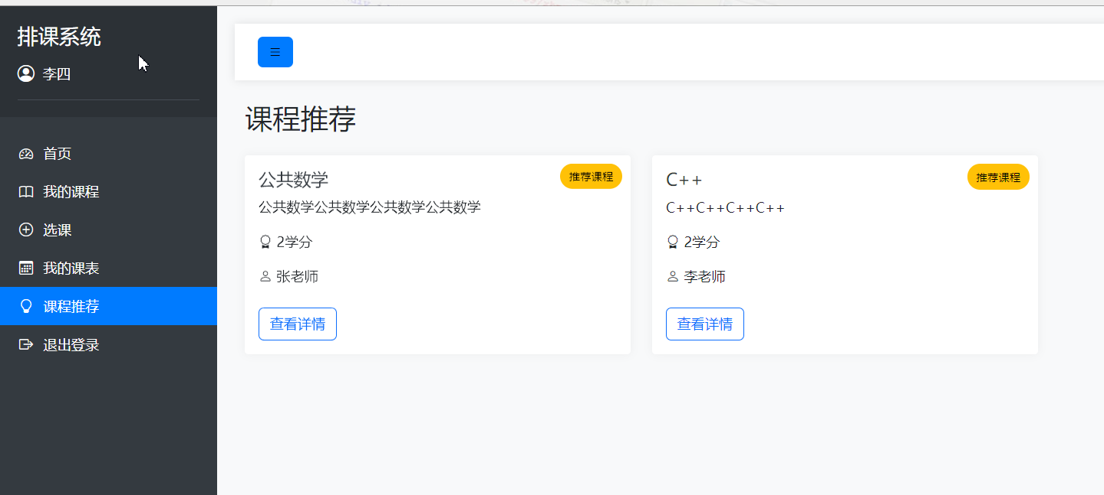

6.2学生课程详情

当学生在课程列表或推荐列表中点击某一门课程时，系统展示该课程的全方位详细信息，以便学生做出充分的选课决策。

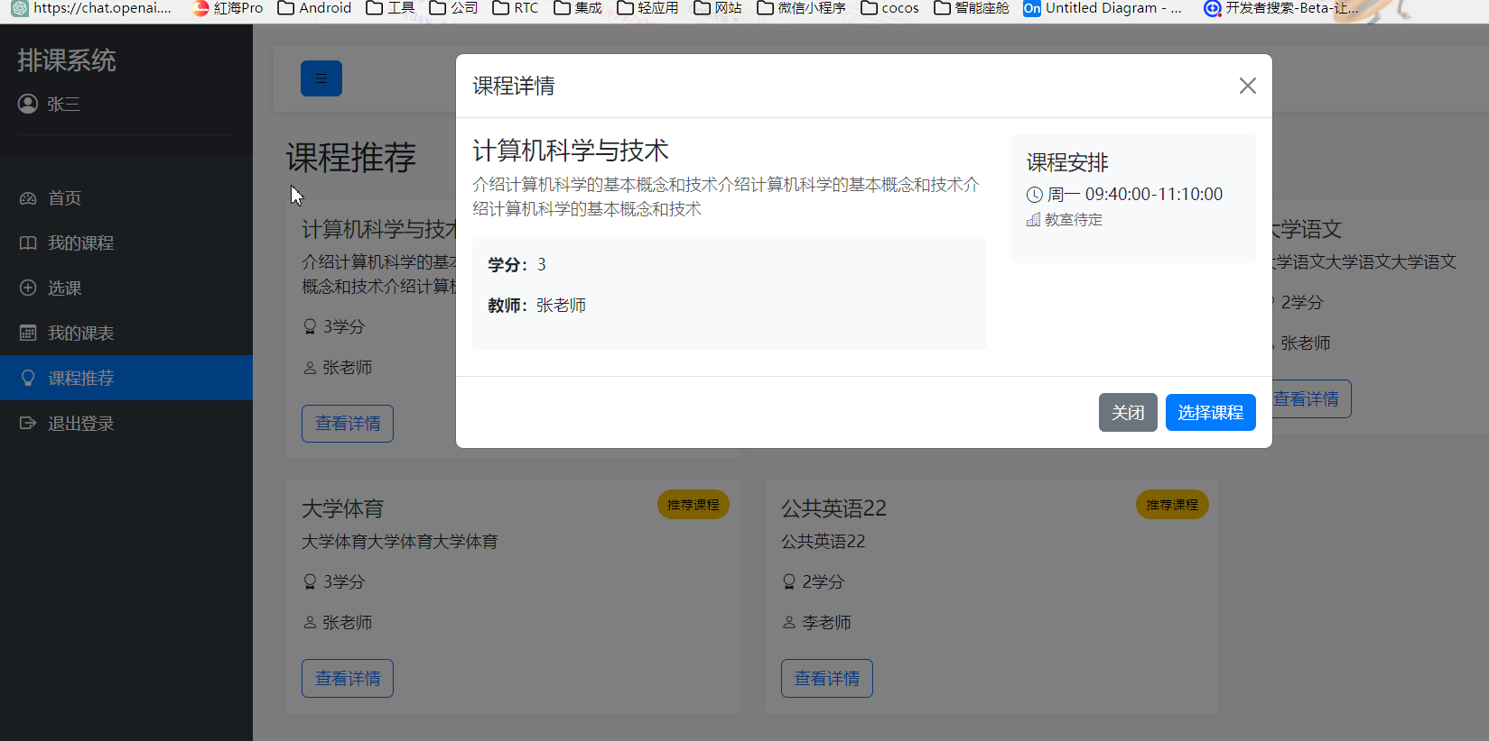

6.3学生选择课程

学生在浏览课程后，可以执行选课操作。系统需要对选课请求进行实时、严格的有效性验证，确保选课的合规性。

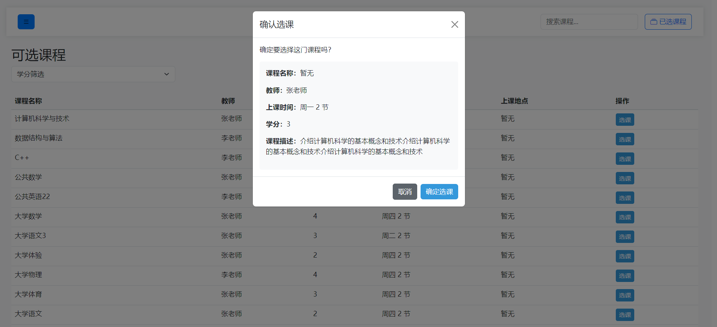

6.4老师课表
教师登录系统后，可以查看个人专属的授课时间表，直观地了解自己的教学任务和时间安排。

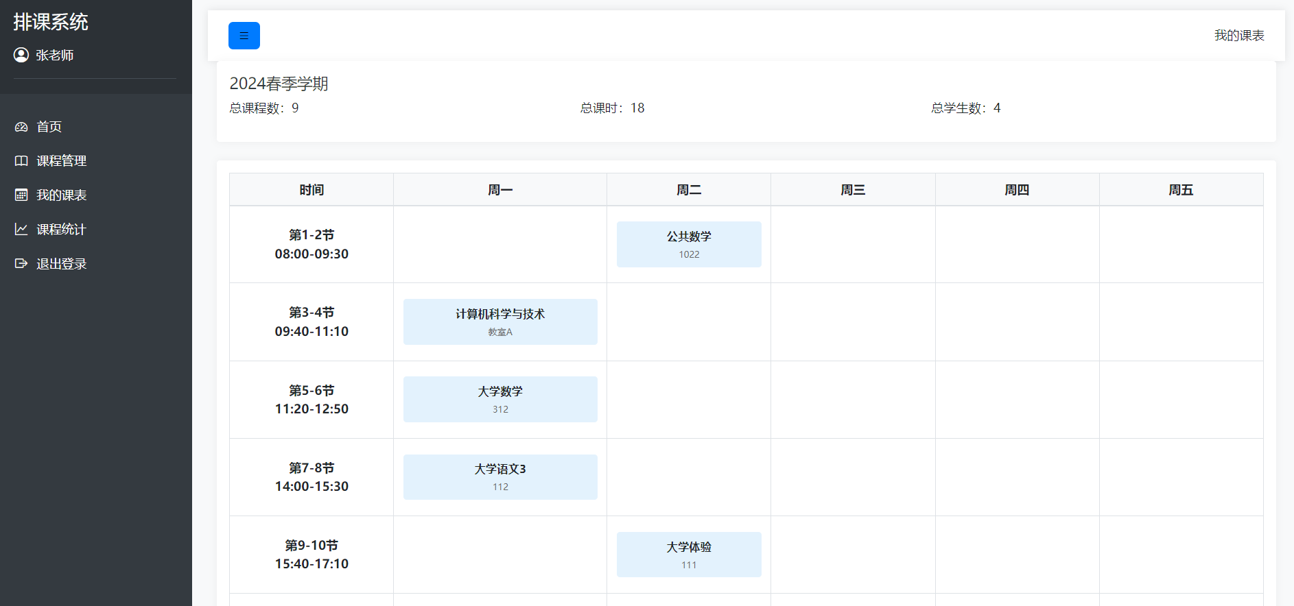

6.5老师课程统计
为教师提供其所授课程的数据统计视图，包括选课学生名单和人数统计，以辅助教学管理和掌握学生情况。

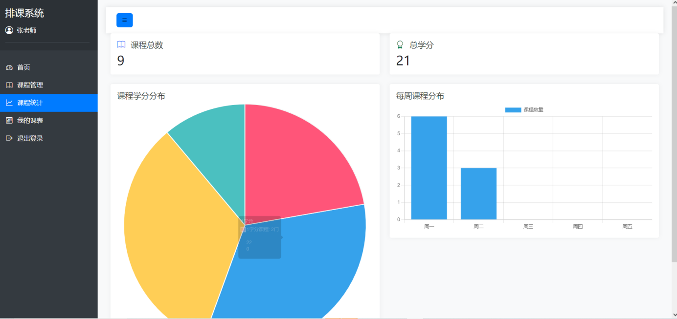

6.6课程管理

该模块为管理员和教师提供对系统内课程信息的全面生命周期管理，包括增、删、改、查等操作，确保课程信息的准确性和时效性。

